# Lektion 2 (60min)

## Syfte och lärandeobjekt

Genom att använda stödlinjer och omforma figurer ska eleverna utveckla förmågan att se geometriska egenskaper i och mellan tvådimensionella figurer genom att operera på dem. De ska även få möjlighet att träna på att kommunicera sina resonemang.

## Material

* Länk till GeoGebrabok att distribuera till elever <https://www.geogebra.org/m/dxtq7abw>
* Padlet (med formatet Hylla) med tre kolumner, se figur 1
* Länk till Padlet att distribuera till elever[1]

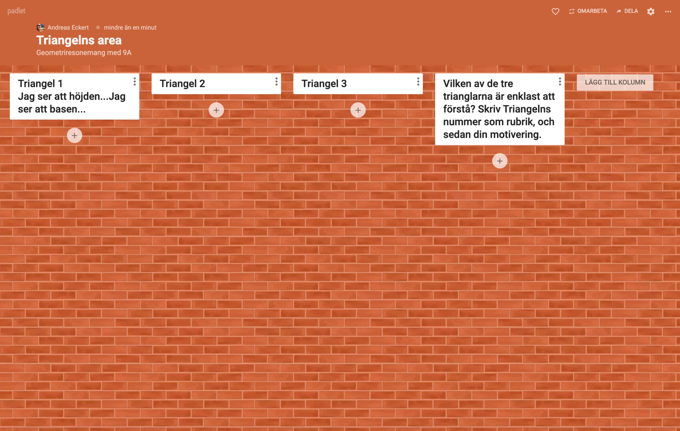

Figur Padlet med formatet Hylla. Här kan du skapa kolumner för respektive triangel-uppgift.

## Lektionsbeskrivning

Lektionen är det som Stein et al. (2008) beskriver som inquiry-based mathematics teaching vilken består av faserna; introducera, undersöka, diskutera, summera. I introduktionsfasen beskriver läraren problemet/arbetsuppgifterna utan att avslöja några strategier/metoder och försäkrar sig om att eleverna förstått arbetsuppgiften. I undersökningsfasen arbetar eleverna i små grupper och läraren går runt och lyssnar efter värdefull information om hur eleverna tolkar uppgiften och resonerar. I diskussionsfasen och summeringsfasen lyfter du som lärare upp elevers lösningar och resonemang som du finner värdefulla att diskutera med hela klassen. Det kan vara svårigheter som flera stött på, en lösning som är intressant att utforska vidare eller att jämföra olika lösningar. Uppmuntra eleverna att komma fram till tavlan och visa hur de tänker i figuren

Arbetsgång

1. Arbeta med triangel 1 enskilt i 1 min
2. Diskutera och arbeta sedan med uppgiften i par och skriv in i Padlet vad ni kommer fram till
   * Om eleverna har svårt att komma fram till punkten då de ska skriva i Padlet, stötta genom att påminna eleverna om olika sätt att skriva arean för en triangel.
   * Alternativt kan du be eleven beskriva
     1. … vad som händer/vad som sker i applikationen. Vad förändras?
     2. …hur applikationen hjälper att förstå formeln för triangelns area.
     3. Skriv ett resonemang kring detta i Padlet.
   * Språksvaga elever kan behöva en begreppslista. Bra ord att använda: Bas, höjd, area, triangel, rektangel, formel mm
3. När tillräckligt många hunnit skriva inlägg om triangel 1 pausas arbetet för helklassdiskussion innan hela klassen går vidare med triangel 2.
   * Var noggrann och be eleverna att koppla ihop sina resonemang med figuren, särskilt vad det är i figuren som gör att de till exempel kan säga att höjden i den nya figuren är hälften så lång som basen i föregående.
4. Arbeta på samma sätt med triangel 2 och 3

## Aktivitet

Beskriv hur GeoGebra-applikationen kan hjälpa dig om du skulle förklara formeln för triangelns area för en kamrat?

*Vad?* (30min)

Eleverna ska utveckla sin förmåga att se geometriska egenskaper i och samband mellan två-dimensionella figurer, så som sambandet mellan rektangelns och triangelns area. I tabell 1 visas hur de tre trianglarna skulle kunna kopplas ihop med förklaringar av formeln för triangelns area av en elev.

Tabell Tre olika sätt att tänka om formeln för arena för en triangel

|  |  |  |
| --- | --- | --- |
| Triangel 1 | $$A=\frac{b}{2}∙h$$ | ”halva basen” |
| Triangel 2 | $$A=b∙\frac{h}{2}$$ | ”halva höjden” |
| Triangel 3 | $$A=\frac{b∙h}{2}$$ | ”halva rektangeln” |

*Hur?*

Eleverna arbetar med att utforska triangel 1, och 3 och allteftersom skriver ner sina upptäckter i form av matematiska resonemang, som diskuteras i helklass.

GeoGebra-applikationerna erbjuder möjligheter att öva på att se geometriska egenskaper i och samband mellan två-dimensionella figurer genom att manipulera och omgruppera de geometriska figurerna. Padleten utmanar elevernas diskursiva förståelse genom att de tvingas sätta ord på vad de upptäcker, vilket både kan hjälpa andra elever att se samma saker och öppna upp för andra elever att ifrågasätta resonemang.

Tabell 1 ovan är en sammanfattning av slutsatserna som skulle kunna dras utifrån elevernas utforskande. Om inte eleverna har närmat sig motsvarande resonemang själva kan man använda tabellen som ett sätt att knyta ihop och avsluta lektionen.

*Varför?*

Forskning visar att elever behöver kunna förstå geometriska figurer på olika nivåer för att lösa geometriska problem. Framförallt behöver eleverna nå en operativ och diskursiv förståelse för figurerna, medan det har visat sig att de ofta fastnar vid en perceptuell förståelse. Se lärarguiden för mer om perceptuell, operativ och diskursiv förståelse.

## Avslutning

Prata igen om vikten att ”tänka som en matematiker” med eleverna och gör paralleller till lektionens uppgifter. En sak som gör matematiker framgångsrika vid problemlösning är förmågan att bryta ner figurer och se möjligheter utöver det som framgår vid en första kort anblick. Det kan till exempel handla om egenskaper hos figuren, eller möjligheten att lägga till hjälplinjer för att stödja sitt resonemang. För mer inspiration, se lärarguiden.

1. Länk till hur man skapar och använder en Padlet <http://digimath.se/padlet/> . Om du misstänker att eleverna kommer ta tillfället i akt att publicera saker som t.ex. är kränkande för andra elever, välj då alternativet ”Require approval” under Content filtering.